SZAKMAI BESZÁMOLÓ
Szerződés száma: TOP_PLUSZ-3.1.3-23-HE1-2024-00008
szerződés címe: Boconád község által vezetett térségi humán fejlesztés
Szerződő neve: Tarnaörs Községi Önkormányzat
Helyszín: Tarnaörs Általános Iskola

Mentálhigiénés előadás Tarnaörsön
2025.04.08

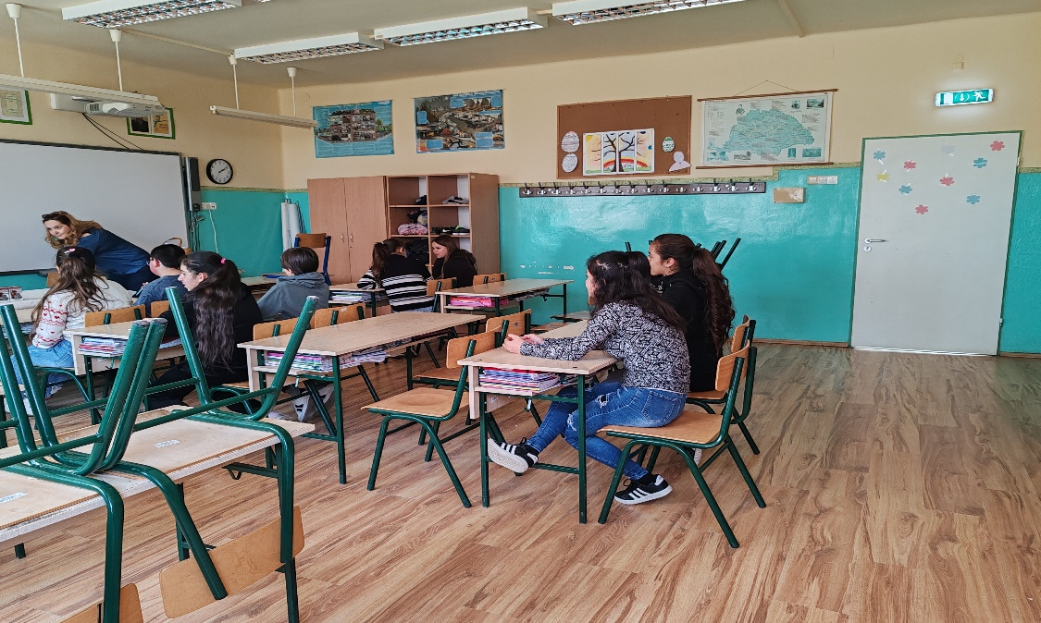

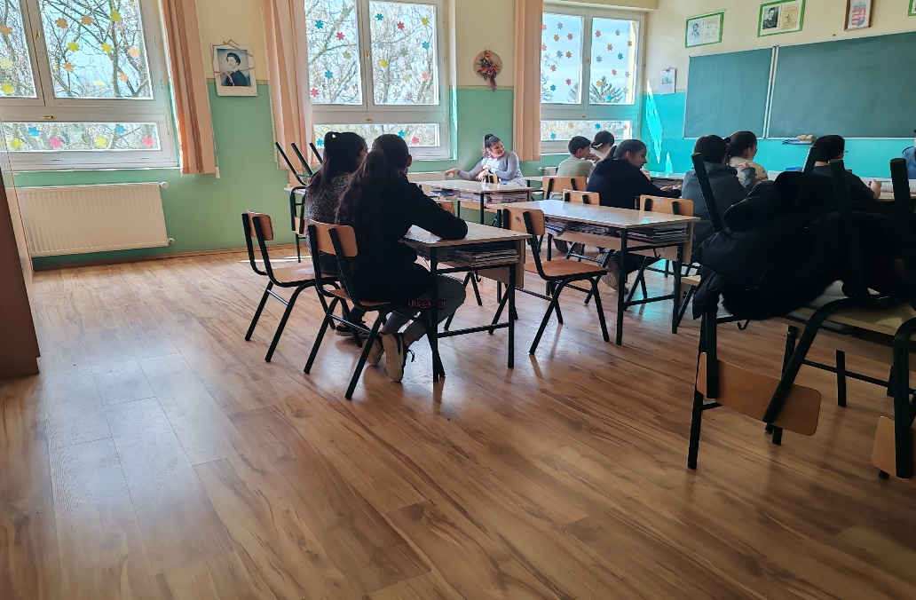

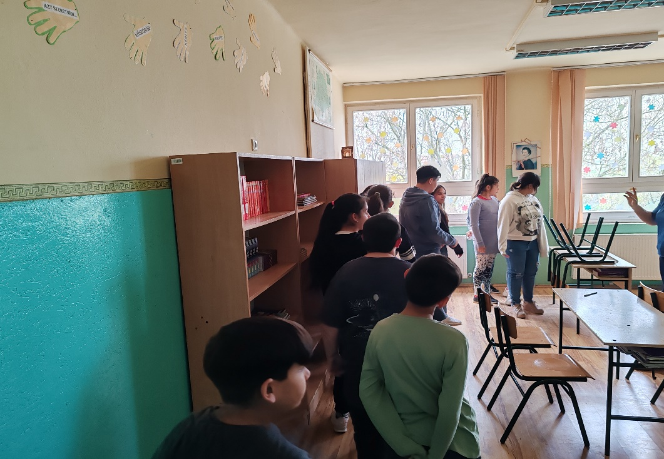

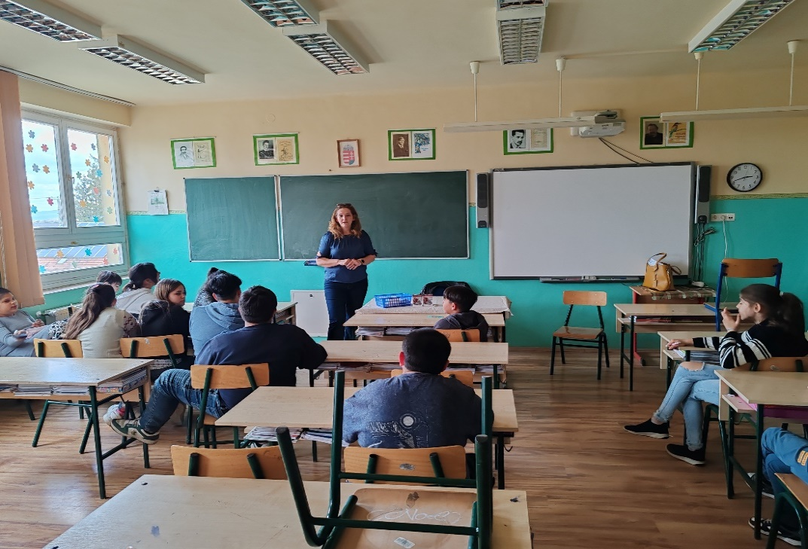

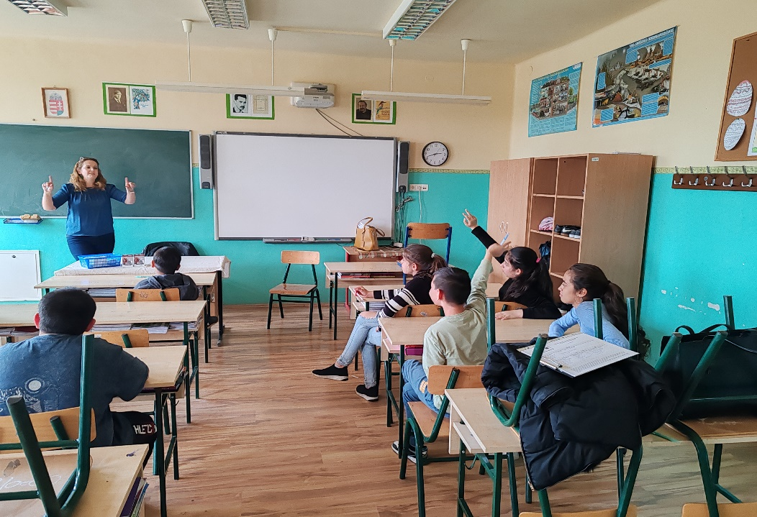
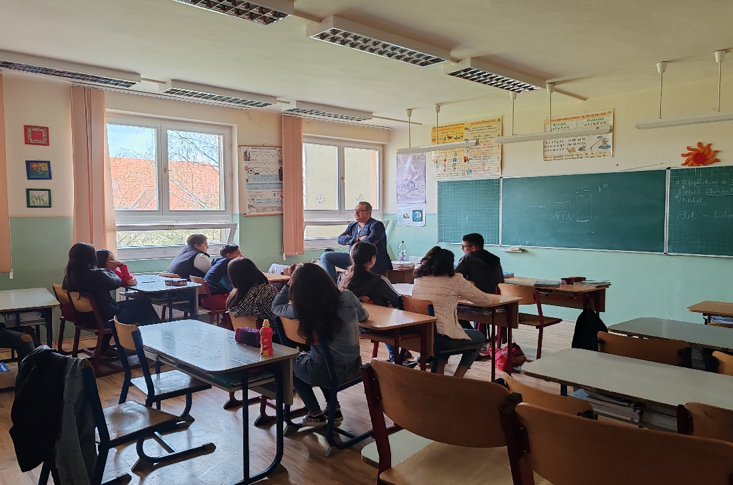

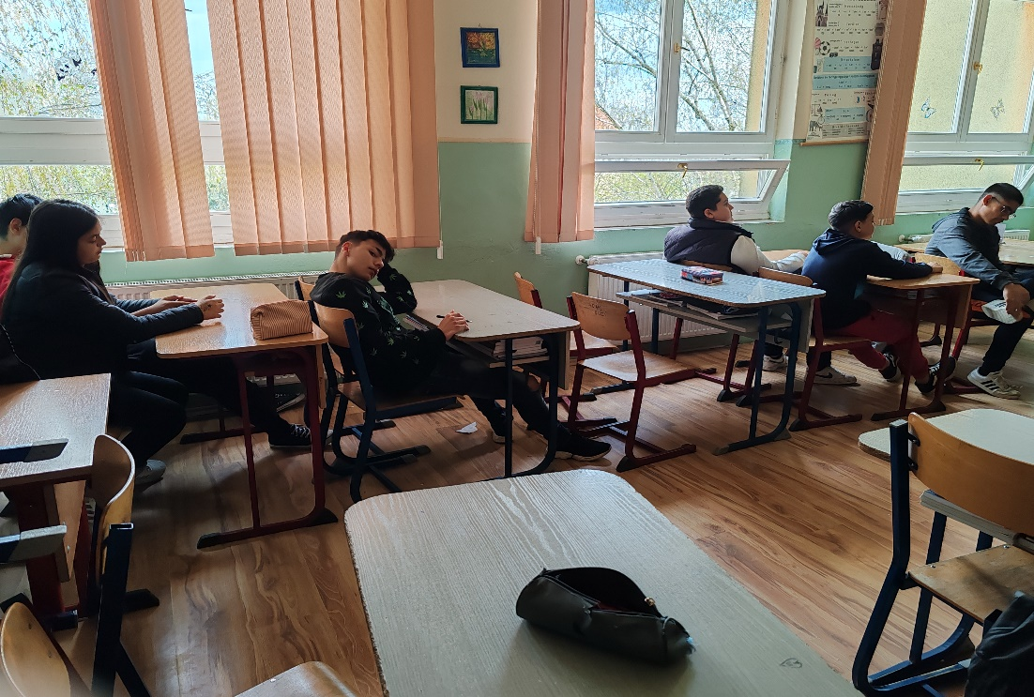

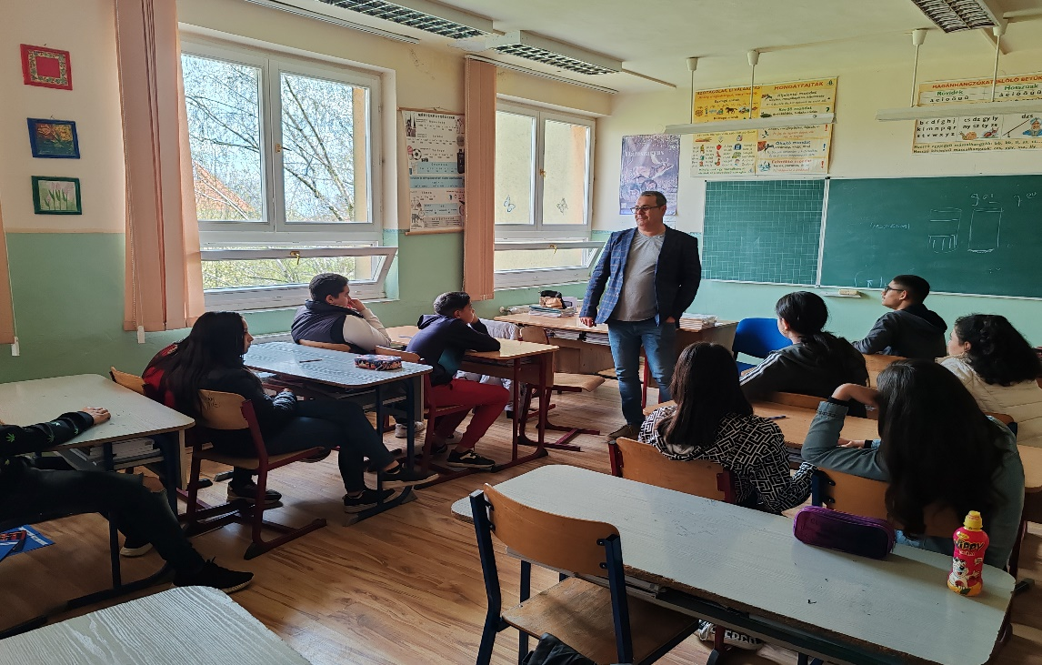

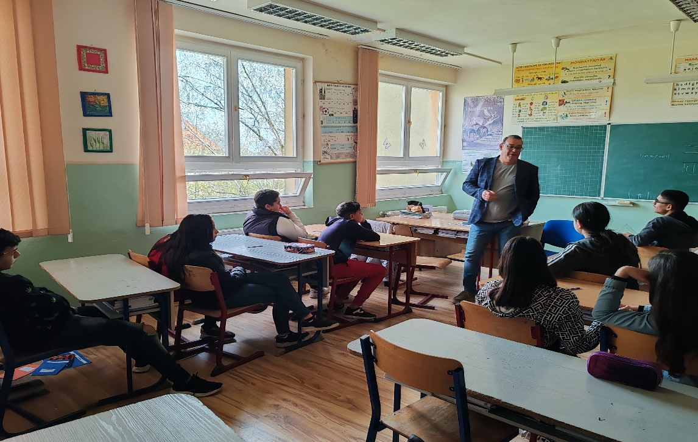

Tarnaörs, 2024.04.08

Bátky-Bártfai Francisa

